Уважаемые дети и их родители!

Начинается прием документов на трудоустройство несовершеннолетних с мая по август 2023 года в молодежные трудовые отряды, отряд главы Кондинского района и лагеря труда и отдыха.

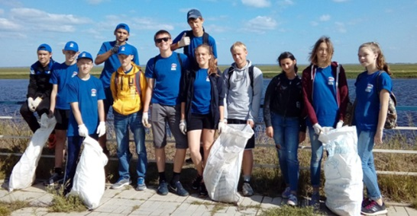
1. Работа в Молодёжном трудовом отряде
Молодёжные трудовые отряды работают в мае, июне, июле, августе. Это возможность сделать твой посёлок чище и красивее, возможность помочь людям, которые нуждаются в твоей помощи.
Чтобы подать заявку можно обратиться по выбору в любое из этих учреждений:
– общеобразовательные школы;
- центр дополнительного образования (Междуреченский);
– спортивные школы;
– дома культуры в поселениях;
– районный центр молодёжных инициатив «Ориентир».

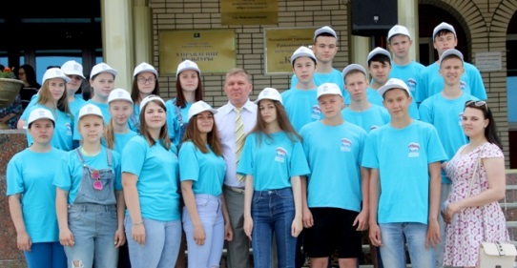
2. Работа в Молодежном трудовом отряде главы Кондинского района Отряд главы работает в июле 2023 года во всех поселениях района. Учреждения, осуществляющие прием документов:
– дома культуры в поселениях;
– районный центр молодёжных инициатив «Ориентир»,
– общеобразовательные школы в поселках Юмас, Ушья, Мулымья, Чантырья.
В отряд главы набираются подростки с положительными результатами по итогам учебного года, подтверждением активного участия в общественной жизни школы, поселения. Ребята выполняют работы по благоустройству территории.

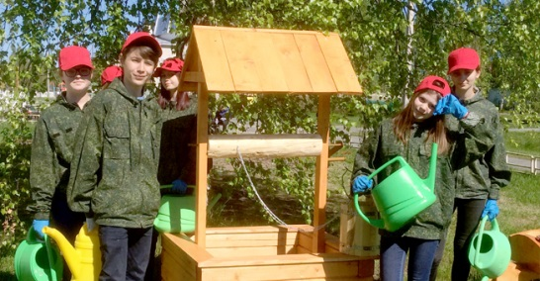
3. Лагерь труда и отдыха. Поработать, активно отдохнуть – такое разве бывает? Мы говорим – да! И приглашаем тебя в лагерь труда и отдыха. Чтобы подать заявку тебе нужно обратиться в общеобразовательные школы в поселках:
Июнь – Ягодиный, Леуши, Мортка, Кондинское, Алтай, Куминский, Ушья, Мулымья.
Июль – Кондинское, Болчары, Половинка, Луговой.

Обязательная регистрация несовершеннолетних граждан при трудоустройстве будет проводиться на единой цифровой платформе «Работа в России».

ВНИМАНИЕ, КОЛИЧЕСТВО МЕСТ ОГРАНИЧЕНО!

* рекомендуемая должность «Подсобный рабочий»
Молодежный трудовой отряд (МТО) – 693 чел.
Отряд главы Кондинского района – 100 чел.
Лагерь труда и отдыха (ЛТО) – 122 чел.

Дополнительную информацию об организации временной занятости несовершеннолетних граждан в возрасте от 14 до 18 лет в 2023 году можно получить:
– В отделе молодежной политики администрации Кондинского района (ул.Титова, д.21, пгт.Междуреченский, Кондинский район, Ханты-Мансийский автономный округ - Югра, 628200, e-mail: molod@admkonda.ru). Начальник отдела – Непомнящих Светлана Ивановна т.+7-34677-33-060.

– В КУ ХМАО-Югры «Междуреченский центр занятости населения» (ул. Первомайская, 23б, пгт.Междуреченский, Кондинский район, Ханты-Мансийский автономный округ - Югра, 628200, e-mail: kond_czn@admhmao.ru). Директор – Черновасиленко Владимир Николаевич, т.+7-34677-42-900 (доб.501); 32-646. Заместитель директора – Богордаева Татьяна Александровна т.+7-34677-42-900 (доб.502).

